PC13 Doc. 12.2.3.1
CONVENCIÓN SOBRE EL COMERCIO INTERNACIONAL DE ESPECIES
AMENAZADAS DE FAUNA Y FLORA SILVESTRES
____________
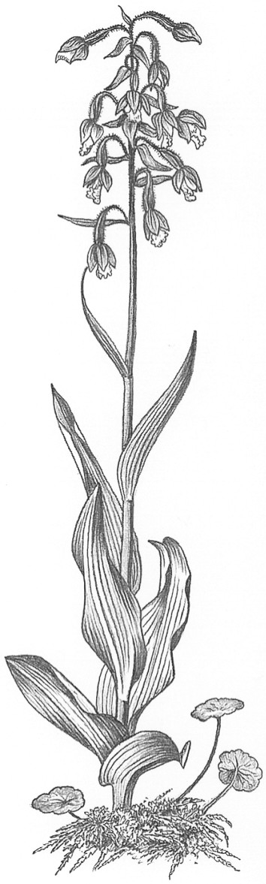
Décimo tercera reunión del Comité de Flora
Ginebra (Suiza), 12-15 de agosto de 2003
Comercio significativo de plantas
Aplicación de la Resolución Conf. 12.8
Taxa para someter a examen [Decisión 12.74]
Prunus africana
1. Este documento ha sido preparado por la Secretaría.
2. En la Decisión 12.74 se encarga al Comité de Flora que revise la especie Prunus africana (ciruelo africano) en el marco del Examen del Comercio Significativo (Resolución Conf. 12.8).
3. Hasta la fecha, la Secretaría no ha podido lograr financiación suficiente para contratar un consultor con miras a iniciar la fase de investigación del examen, pero en el próximo futuro se contratará a un consultor capacitado para realizar esta labor. En la 14a. reunión del Comité de Flora se presentará un informe sobre la labor realizada al respecto.

